全面认识客户需求，构建完美客户关系管理系统

书名：客户关系管理----营销战略与信息技术的整合
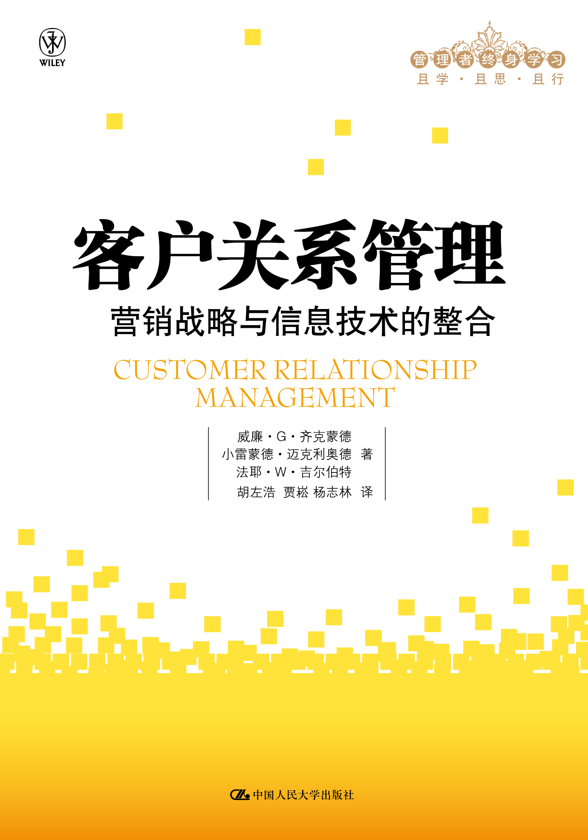
书 号：ISBN 978-7-300-11850-5
著译者：威廉·G·齐克蒙德
开 本： 16
页 数：226
纸 张：70克轻型纸
定 价：29.00元
出版社：中国人民大学出版社
出版时间：2010年4月

◎ 本书卖点
基于客户关系管理，整合营销战略与信息技术，创造企业与客户的双赢。
◎ 作者简介
威廉·G·齐克蒙德（William G. Zikmund） 俄克拉何马州立大学营销学教授，拥有科罗拉多大学工商管理博士学位。曾在《营销学》、《会计学评论》以及《应用心理学》等多家学术刊物上发表数十篇论文，并撰有多部专著。齐克蒙德教授是许多学术性组织的成员，还在许多学术刊物的编辑评论委员会任职。

小雷蒙德·迈克利奥德（Raymond McLeod, Jr.） 得克萨斯奥斯汀大学管理科学与信息系统系副教授，主讲营销学和管理信息系统课程。曾在IBM、Recognition Equipment Inc.等公司任职，具有丰富的实践经验。

法耶·W·吉尔伯特（Fay W. Gilbert） 密西西比大学市场营销和药业管理教授、MBA项目助理院长，北得克萨斯大学博士。曾荣获密西西比大学杰出教育奖——Elsie M. Hood奖。
◎ 内容简介
目前市场上有关客户关系管理（CRM）的著作大多集中于从技术的角度探讨CRM系统的创建与完善，而忽视了CRM的根本目的，即：使企业能更全面地认识客户，最大限度地发展与客户的关系，实现客户价值的最大化，创造企业与客户之间的双赢。
本书无论从内容还是从结构编排上看，都让人耳目一新。其最大的特色在于，把客户关系管理的基本要素与营销战略和信息技术整合起来分析，认为，“成功的管理者必须同时了解营销概念和信息系统结构，才能持续形成全面、可靠和完整的客户观念并加以成功应用”。
本书以基础营销管理理论开篇并收尾，其中阐述的概念与理解和满足客户需求紧密相关。此外，书中的内容也涵盖了信息系统开发的各个方面，包括客户数据的收集、数据仓库的建立、数据开发、客户满意度和忠诚度的测量等，为读者提供了如何持续获取客户信息的明确路标。
本书可作为高校客户关系管理或市场营销课程的基础教材，也可作为销售管理、电子商务、管理信息系统等课程的辅助材料。此外，对于企业界和其他所有从事CRM实践工作的读者也具有重要的参考价值。

◎ 简要目录
第1章 客户关系管理的性质.
第2章 理解客户差异
第3章 信息技术和收集客户数据
第4章 crm数据仓库
第5章 客户忠诚
第6章 客户留存策略
第7章 赢回和获取策略
第8章 销售队伍自动化和自动化客户服务支持中心
第9章 数据开发、在线分析处理以及信息发布基础 数据挖掘
第10章 度量客户满意度和忠诚度
第11章 实施crm系统要点

- 建议上架
经管/励志

